Шашечный турнир для педагогов ДОУ.

Провели воспитатели средней группы
СП «Центр развития ребенка – детский сад № 14» -
Панина О.В., Сучкова С.Ю.

Ход турнира:
Ведущий 1:
Добрый день, уважаемые коллеги!
Сегодня мы в гостях в шашечной стране. И мы рады приветствовать вас на шашечном турнире.
Ведущий 2: Вместе весело поиграем и отдохнем, ведь сегодня у нас праздник спорта, праздник - соревнование. Но это будет не просто соревнование в беге, прыжках и лазании, а интеллектуальное соревнование по игре в шашки.
Ведущий 1:
Шашки - древняя игра
Она полезна и важна.
Быть внимательным и честным
Учит нас она.
Ведущий 2:
Шашки – ум наш развивают.
Размышлять нас заставляют.
Если будешь бдительным
Станешь победителем!

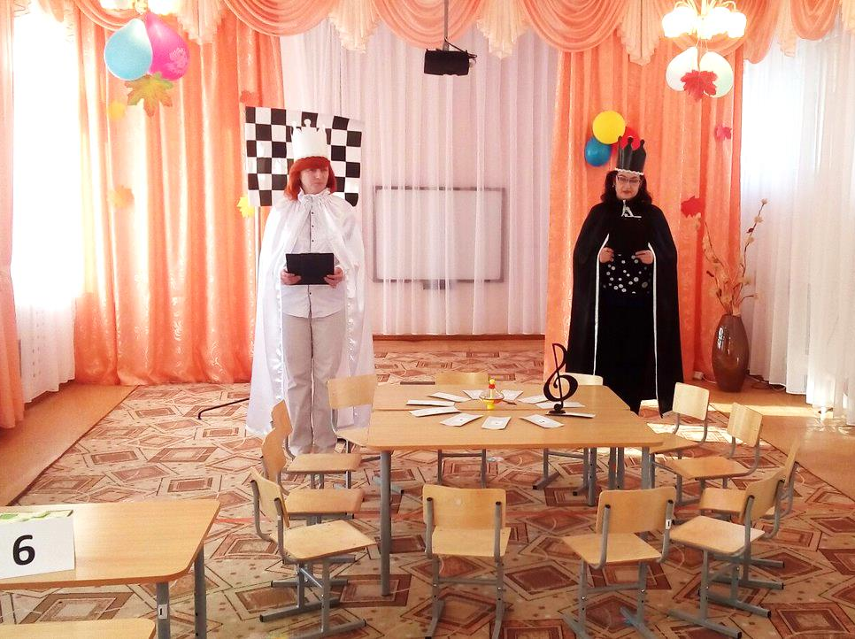

Ведущий 1:
Ну, что ж, друзья, отправляемся в путешествие - в страну Шашек. Мы уже много знаем про игру в шашки. Игра в шашки помогает нам стать умными и сообразительными.
Ведущий 2:
Властью, данной мне Шашечным королем, позвольте представить участников шашечного турнира.
Сегодня в честном бою на шашечных досках сразятся самые умные и интеллектуальные педагоги нашего сада.
Перед началом сражения проведем жеребьевку, которая определит пары игроков.
(Королева шашек подаёт мешочек, в котором лежат фишки с цифрами, участники достают по одной фишке, определяют пару и идут к столу с необходимой цифрой. На обратной стороне фишки обозначен цвет шашек, которыми будут играть участники.)
Ведущий 1:
А сейчас хочу представить вам членов жюри, которые будут следить за ходом игры и определят победителей.
Председатель жюри: заведующая СП «Центр развития ребенка – детский сад № 14» - Амбаева Татьяна Дмитриевна.
Ведущий 2:
Представляю вам членов жюри: старший воспитатель Дивеева Ирина Александровна; учителя – логопеды: Белухина Ольга Сергеевна, Ющишина Вера Владимировна.

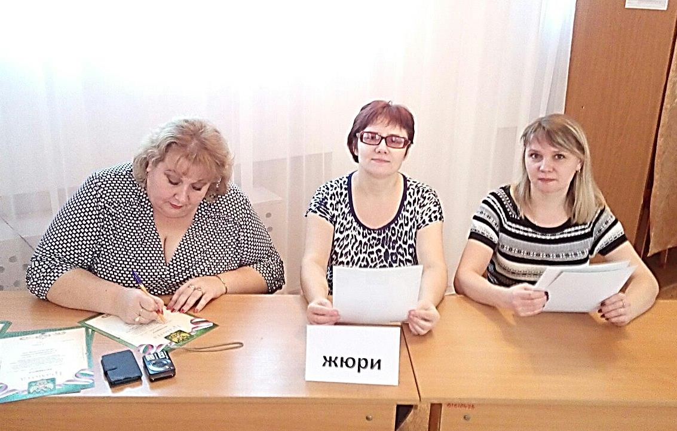

Ведущий 1:
Властью, данной мне Шашечным королем, объявляю шашечный турнир открытым!
Равнение на флаг! (поднятие флага турнира).
Ведущий 2:
Перед тем, как начать игру, предлагаем вам провести не большую разминку. Приглашаем участников соревнований за стол. Игра: ЧТО? ГДЕ? КОГДА?

Вопросы игры:
1. Как называется доска для игры в шашки? (шашечница)
2. Какой формы шашечная доска? (Квадратная)
3. Какого цвета клетки поля при игре в шашках? (Белого, черного.)
4. На каком цветовом поле ведется игра? (На черном.)
5. Сколько клеток на доске русских шашек? (64 клетки.)
6. Можно ли ходить простой шашкой назад? (Нет, только вперед.)
7. В какую фигура превращается шашка, если она доходит до противоположного горизонтального края доски. (В дамку.)
8. Какое количество шашек в распоряжении игроков в русских шашках? (12 шашек)
9. В какую игру еще можно играть на шашечнице? (Шахматы.)

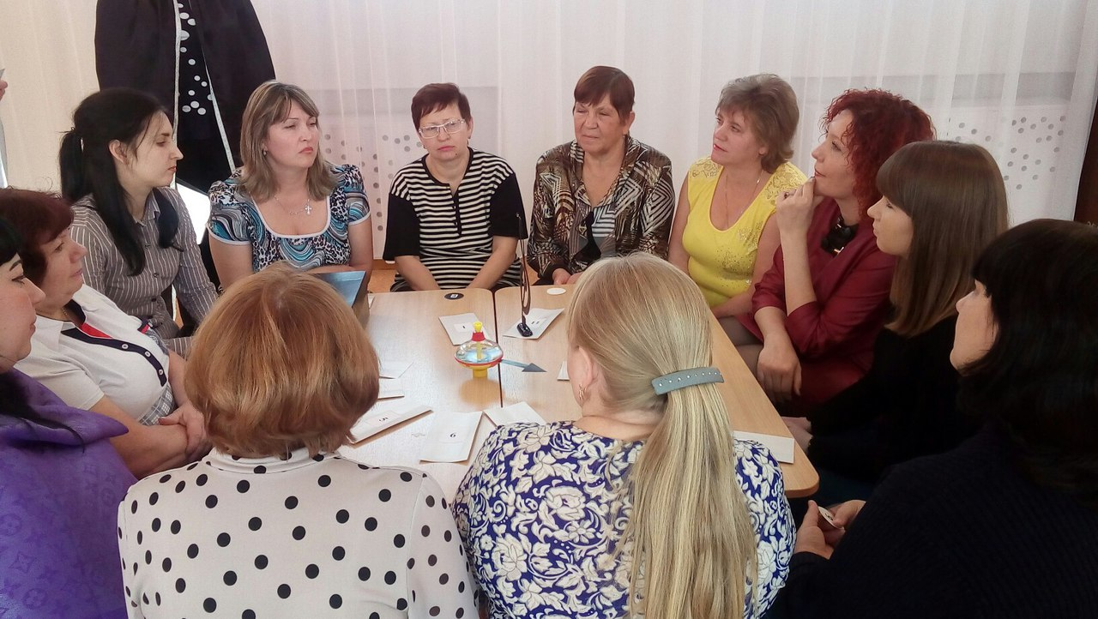

10. Внимание! Черный ящик!

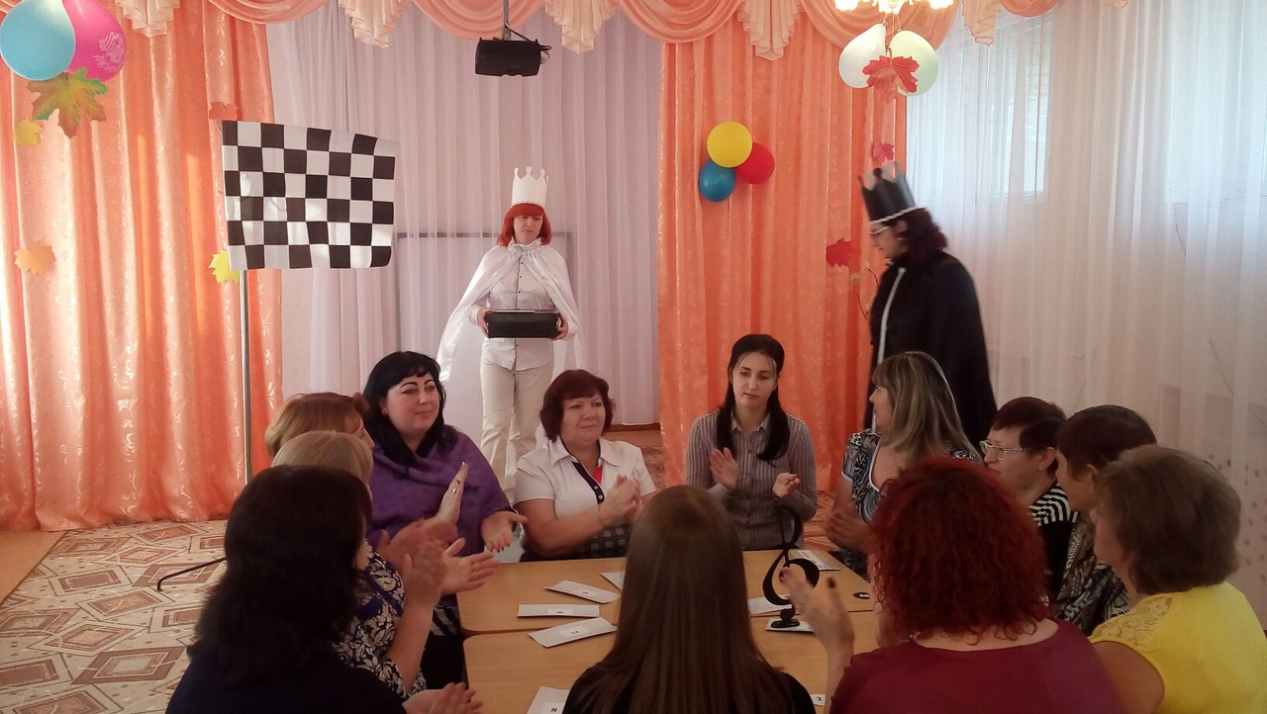

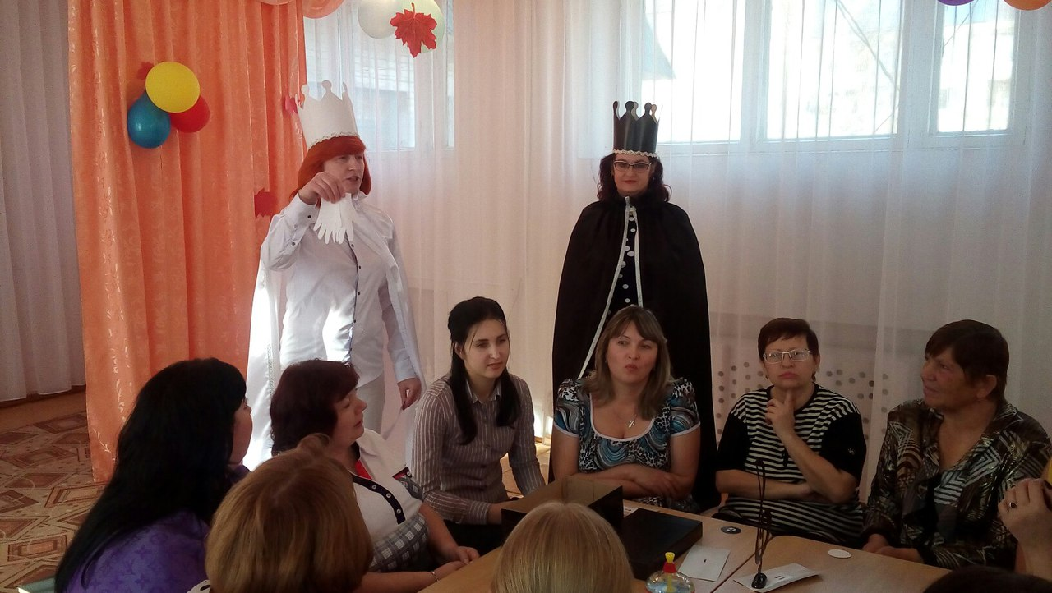
Ведущий 1:
Приглашаем участников турнира занять свои игровые места.

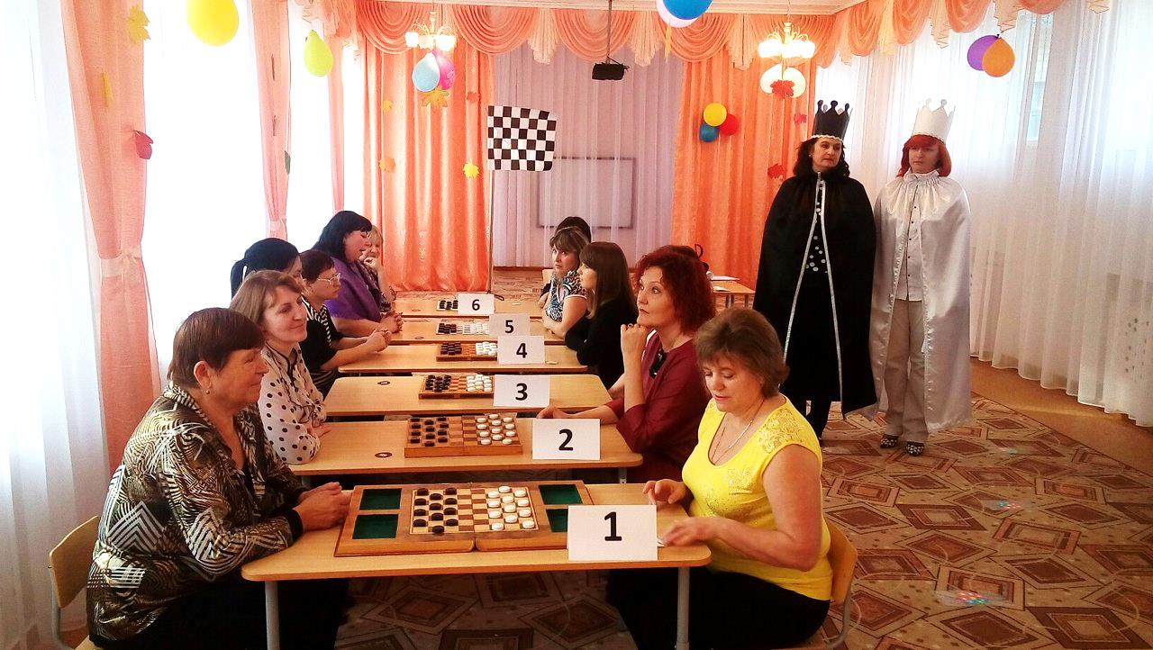

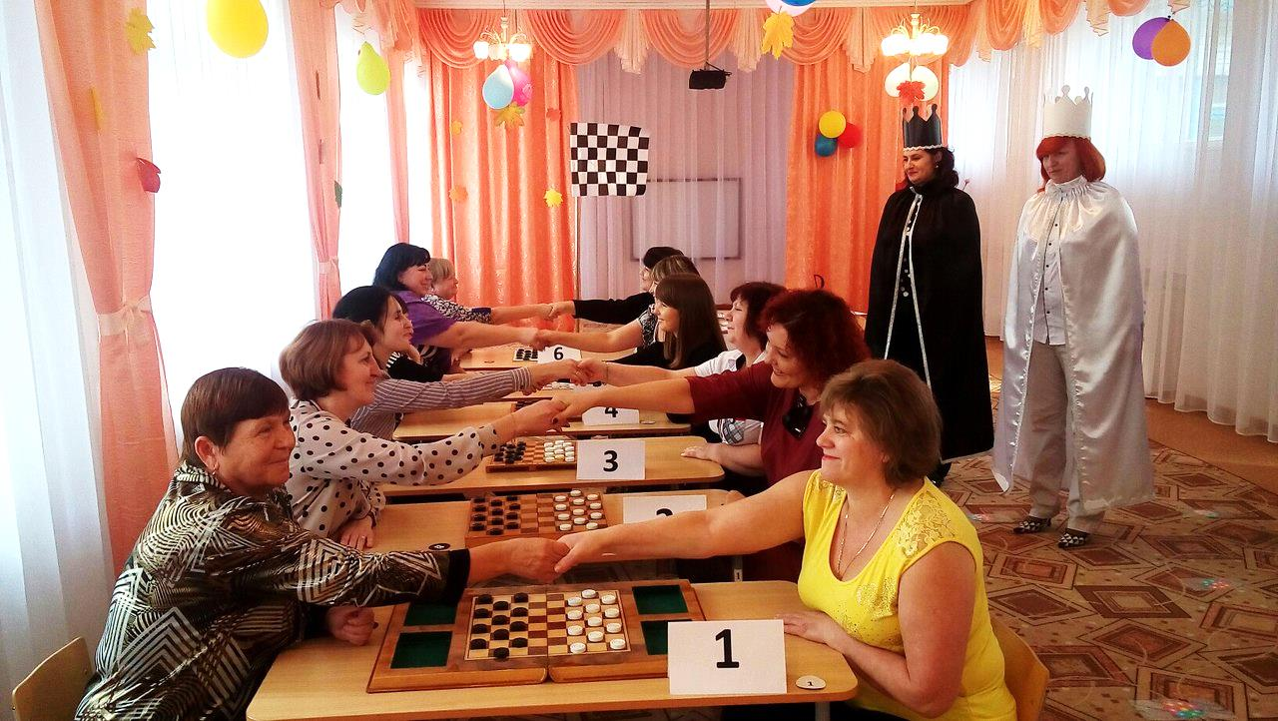

Ведущий 2:
Перед началом игры хотим напомнить вам правила русской игры в шашки.

Ведущий 1:
Правила игры:
• Тронул – ходи.
• При «тихом ходе шашка перемещается только вперёд»
• Если по пути бьющей шашки стоит несколько шашек соперника, необходимо побить их все.
• Ударный ход может быть совершён как вперёд, так и назад.
• Взятие шашки соперника является обязательным.

Ведущий 2:
Джентельменские правила:
• Не следует подсказывать, отвлекать внимание соперника.
• Не смеяться над проигрышем другого игрока.
• Шашки снимать аккуратно, без лишнего шума.

Вывод: во время игры в шашки нужно вести себя как воспитанный и культурный человек.
Ведущий 1:
Партия считается законченной если:
- у соперника не осталось ни одной фишки;
- у соперника есть фишки, но он не может сделать ход, это происходит при запирании шашек;
- соперник сам себя признаёт побеждённым;
- ничья (это окончание игры, когда никому не присуждается победа)

Помните, что проигрыш нельзя считать чем-то позорным.
Ведущий 2:
Мы с вами прошли азбуку шашечной игры и закрепили правила игры.

А сейчас проверим, как вы усвоили эти правила:
- Мы начнем, а вы кончайте,
Дружно хором отвечайте.

1) Начинать бой можешь смело –
Первый ход всегда за… (белой!)
2) Шашки медленно, но метко,
Шагают лишь… (по черным клеткам!)
3) Наверно, шашкам не везет,
Что ходят шашки лишь… (ВПЕРЕД!)
4) Знают все: и стар, и млад,
Шашкой бьем… (вперед – назад!)
5) Шашка соперника сразу погибнет,
Если твоя ее… (перепрыгнет!)
6) Поля вдруг конец настанет,
Сразу шашка «дамкой»… (станет!)
7) Чтоб твою «дамку» не поймали,
Ход ее… (по всей диагонали!)
8) Цель игры – побить «врагов»
И чтоб им не было… (ходов).
Ведущий 1:
Наступила пора приступить к игре. Игра в шашки требует спокойной обстановки и внимания. Наши участники сразятся в честном бою на шашечных досках, самые умелые из вас выйдут победителями. Желаем вам успехов, удач и побед!
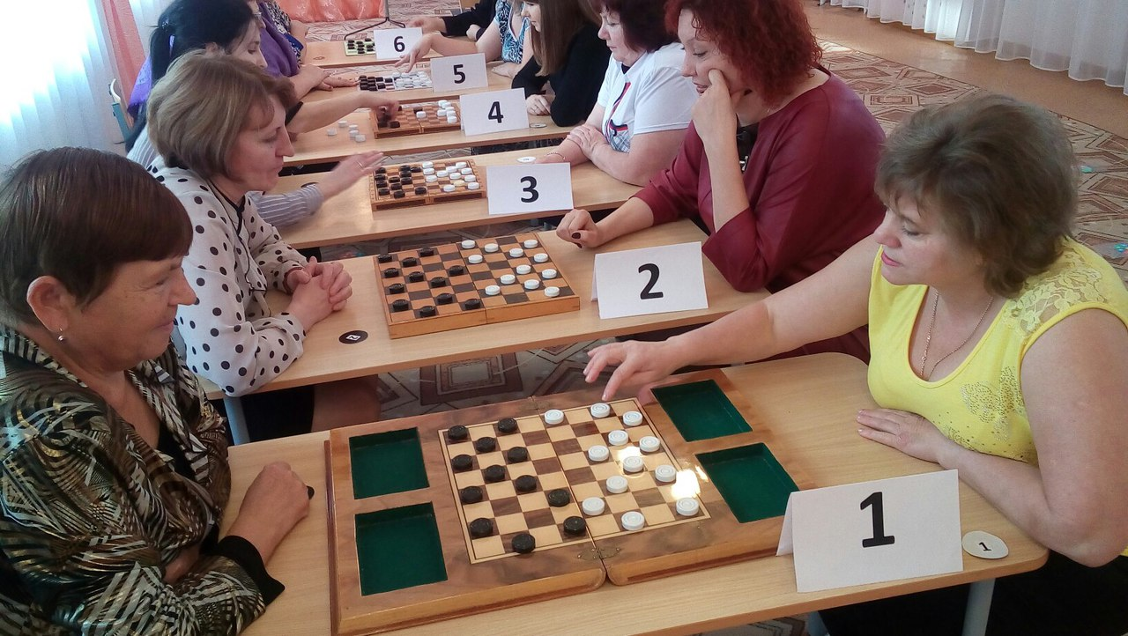

Начало первого тура.

Ведущий 2:
Внимание! И так определились победители первого тура.

Ведущий 1:
Начинается жеребьевка второго тура, которая определит пары игроков.
(Королева шашек подаёт мешочек, в котором лежат фишки с цифрами, участники достают по одной фишке, определяют пару и идут к столу с необходимой цифрой. На обратной стороне фишки обозначен цвет шашек, которыми будут играть участники.)
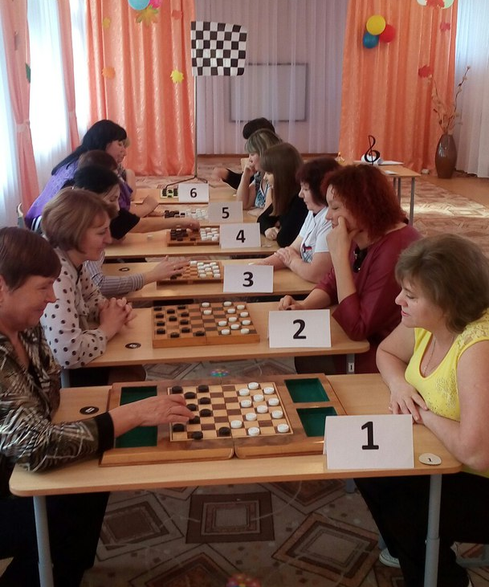

Ведущий 2:
Уважаемые коллеги, так как игра в шашки является спортивной, предлагаем вам поучаствовать в музыкальном конкурсе.
Конкурс: «Кто больше знает песен о спорте».
Ведущий 1:
А сейчас мы попросим победителей первого тура рассмотреть внимательно шашечные доски и найти ошибки.
1. На доске расставлены только чёрные шашки с обеих сторон.
2. На доске расставлены чёрные и белые шашки, но чёрные расставлены по белым клеточкам, а белые по чёрным.
3. Все шашки расставлены правильно, но доска развёрнута поперёк.

Ведущий 2:
Приглашаем участников тура занять свои места.
Приглашаем участников турнира занять свои игровые места.
(Педагоги занимают места за игровыми столами)

Ведущий 1:
Просим жюри подвести итоги и объявить победителей турнира.

Награждение.

